ВЕСТИ 2017

Библиотечный калейдоскоп
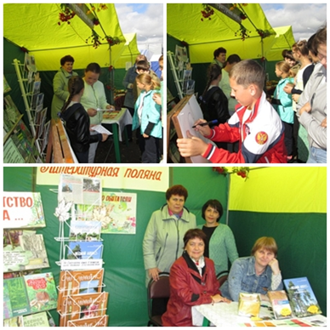
На областном празднике День леса районная библиотека была представлена площадкой «Литературная опушка». Посетителям праздника библиотекари предлагали литературные фанты - прочитать стихи о лесе, спеть лесные частушки (тексты были подготовлены заранее), нарисовать лесных обитателей. Здесь же можно было купить книгу « История Судогды и Судогодского района», богато иллюстрированную книгу «Лесной алмаз земли Владимирской». На книжной выставке были представлены книги и периодические издания экологической тематики.
Год экологии отмечен в библиотеках района активизацией работы по экологическому просвещению, формированию экологической культуры.
Разнообразные формы работы были использованы при проведении Единого экологического урока.
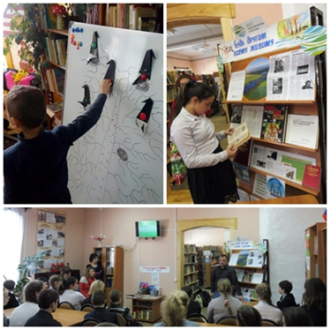
Районная библиотека пригласила учащихся 7-х классов Судогодской основной школы на эколого-краеведческий час «Родине быть чистой, или Мусор. Необъявленная война».
Гостем встречи был неравнодушный человек с активной гражданской позицией, судогодец Дмитрий Викторович Шуралев. У него необычное хобби: в свободное от работы время убирает лес вокруг галанинских Ям. «Ты обязан в меру своих сил и способностей сделать мир вокруг себя чище и лучше», – эта мысль стала его миссией, его мировоззрением.
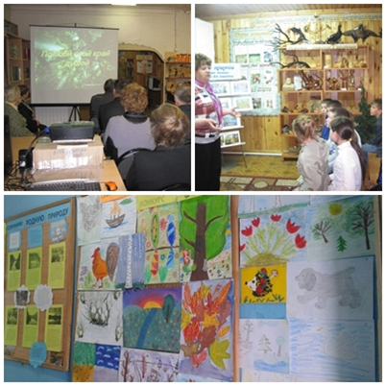
В детской библиотеке был проведен экологический турнир под названием «Эко - Я! Эко - Ты! Эко - МИР!» для учащихся Судогодской средней общеобразовательной школы №1. Заведующая библиотекой Елена Иванова рассказала ребятам, что означает слово «экология» и познакомила со многими датами экологического календаря, которые связаны с историей возникновения заповедных территорий. Дети рисовали рисунки. На память ребятам и библиотеке остались интересные творческие работы.
В Андреевской сельской библиотеке Год экологии открылся просмотром слайдовой презентации «Заочная прогулка по национальному парку «Мещера» и обзором краеведческой выставки «Места заповедные»
В Мошокской сельской библиотеке прошел экологический урок «Напиши письмо бобру». В гости в библиотеку пришли воспитанники старшей группы детского сада. Для них была подготовлена электронная презентация "Напиши письмо бобру". Из беседы дети узнали о жизни бобров в природе. Вместе с библиотекарем и воспитателем дети написали «письмо бобру» о том, что они будут любить природу, стремиться заботиться о ней, беречь и охранять ее обитателей.
В Воровской сельской библиотеке прошел целый цикл мероприятий. На экологическом уроке «Заповедные места нашей малой Родины» юным читателям была представлена одноименная электронная презентация, созданная библиотекой на основе фотографий из личных архивов жителей поселка.
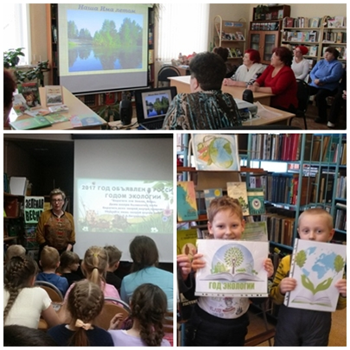
Воспитанники старшей группы детского сада отправились в экологическое путешествие «Наш дом – природа». Участники путешествия останавливались на станциях «Цветочная», «Уши лапы и хвосты», «Грибная» и «Экологическая культура» и с удовольствием отвечали на вопросы экологической викторины «Мы все в ответе за нашу планету». Юные посетители пришли в библиотеку не с пустыми руками – они принесли в подарок рисунки и аппликации на тему природы.
Заседание клуба «Не стареем душой» на тему «Заповедные места нашей малой Родины» открылось показом одноименной электронной презентации. После просмотра презентации участники клуба вступили в оживленный разговор о красивых уголках природы поселка.
В библиотеках прошли - час экологических знаний «Заповедные места моей малой родины» (Вяткинская СБ), экологический урок «Заповедные места моей малой Родины»(Сойменская СБ), экологическая викторина «Знаешь ли ты природу?»(Муромцевская СБ).
Стало традиционным проведение в районной библиотеке культурной акции «Библиосумерки».
В 2017 году они прошли под девизом « Я иду в библиотеку!». Сотрудники библиотеки пригласили гостей поучаствовать в «Книговороте». Свои работы на выставку вышитых картин представили жительница города З. Н. Дмитриева и мастерицы-библиотекари - Кислова В.Е. и Антипова Ю.Л. В читальном зале фольклорный театр «Потешки» под руководством Е. Гудковой показал народную традицию на праздник Вознесенье Господне - «завивание березки». Открытый микрофон «Читаем стихи» собрал любителей поэзии. С короткометражным фильмом «Вне времени» познакомила студия «Стоп-кадр» (ЦВР, руководитель Сенин В.И.). Проверить свои знания литературных произведений, поиграть в «слова» со словарями В. Даля участники «Библиосумерек» смогли проверить в квест-игре «Читаем сами, читаем с нами!». Мастер-классы О приглашал научиться плести пояса-обереги, плести из пряжи народную куклу , расписать акриловыми красками бабочку.
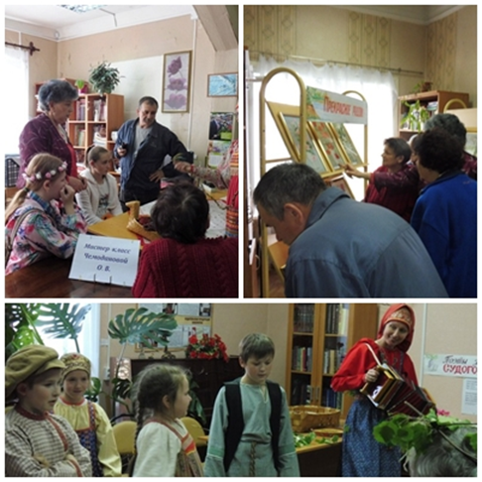

Ко Дню библиотек были приурочены мероприятия под общим названием «День открытых дверей». Посетителям Воровской сельской библиотеки была представлена экспозиция «Библиотека и время: новые реалии», которая включала в себя конкурсные материалы за несколько лет на разные темы, дипломы и грамоты, печатные издания библиотеки. День открытых дверей под девизом «Добро пожаловать, или в библиотеку вход разрешен!» прошел в Вяткинской сельской библиотеке. Вниманию посетителей была предложена выставка-развал «Отдадим книгу в хорошие руки!», выставка читательской рекламы «Мои любимые книжки», информационно-познавательный стенд «Чем живешь, библиотека?». Взрослым, записавшимся в этот день, был предоставлен годовой абонемент на пользование библиотекой и сделана презентация книжных новинок.
Дни открытых дверей с литературными викторинами "Листая книжные страницы", литературными конкурсами, познавательно-игровыми часами «Мы идем в библиотеку» прошли в сельских библиотеках.
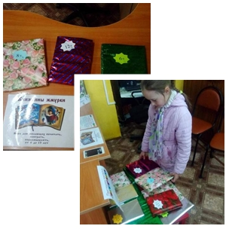
Детская библиотека по рекомендации специалистов Владимирской областной библиотеки для детей и юношества провела литературную игру «Книжкины жмурки». Игроку предлагалось не только прочитать книгу, но и поделиться затем своими впечатления, любым творческим способом,- например, с помощью рисунка, аппликации, сочинения, памятной книжной закладки - выразить свое отношение к прочитанному. В день подведения итогов игры в библиотеке состоялся библиотечный флэшмоб, конкурс детских песен «Угадай мелодию», чтение стихотворений о книгах, чтении, библиотеке.
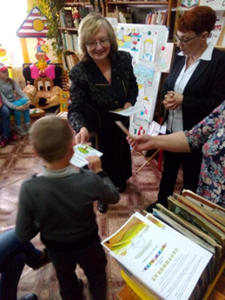
Выставка – просмотр детских рисунков к прочитанным произведениям « Я рисую книгу», а также выставка-просмотр «По жизни с книгой», выставка – отзыв « А каждый читатель как тайна…». Участникам игры было вручено 52 Сертификата.

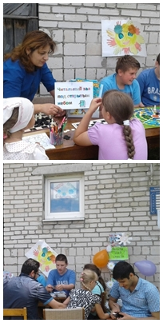
В 2017 году библиотеки района продолжили проведение акции «Библиотека под открытым небом».
Второй год в Судогде проводится праздник День комара. Районная и детская библиотеки приняли участие и организовали библиотеку под открытым небом «Комариная» библиотека». На книжных выставках расположились яркие книги с «комариными» сказками и историями. В свободном доступе можно было полистать журналы.
Литературно-игровая программа "Под открытым небом" прошла в Бараковской сельской библиотеке.
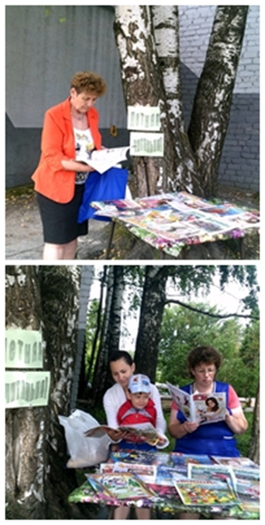
На летней библиотечной площадке дети стали участникам громких чтений, познакомились с детскими журналами "Миша", "Эрудит", "Маша и медведь". Для читателей была оформлена книжная выставка. Ребята разгадывали кроссворды, загадки, ребусы, играли в шахматы и шашки, собирали пазлы, рисовали и участвовали в познавательных играх, показали сценку, подготовленную ими заранее, по правилам дорожного движения.
О работе летнего читального зала "Под голубыми небесами" Картмазовская сельская библиотека заранее проинформировала пользователей рекламным объявлением, раздавались памятки, закладки. Летний читальный зал в июле работал по четвергам с 11 до 14 часов. Проводились обзоры периодики для читателей различного возраста от детей до взрослых. Спросом у читателей пользовались все журналы.

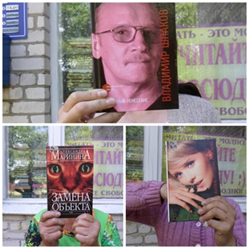
«Фото с книгой»- такая акция прошла в Коняевской сельской библиотек. Библиотека организовала студийную площадку, где сфотографироваться с понравившейся книгой приглашались все желающие. Заведующая библиотекой проводила информационные минутки и рассказывала о том, книги каких жанров можно взять для летнего чтения.

Литературным открытием года в библиотеках района можно считать знакомство с творчеством молодой владимирской писательницы Анны Шуваловой. В библиотеках прошли часы литературного знакомства, уроки доброты и нравственности, основанные на ее творчестве. В районной и детской библиотеке прошел цикл творческих встреч, первый вопрос в конце встречи от слушателей был таков: «А когда вы еще приедете?».
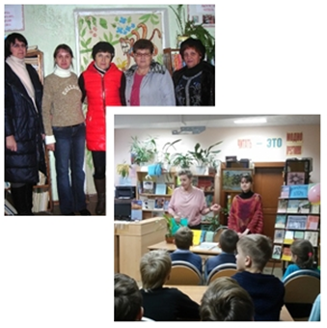
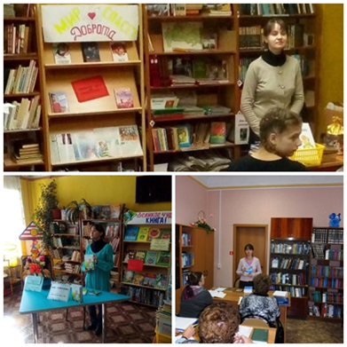

Активное участие библиотеки принимали в работе форумов 50+ проходивших на территории сельских поселений.
Выездная «Литературная гостиная» районной библиотеки предлагала вниманию участников форума книжную выставку «Жизнь со знаком плюс» с разделами «Вехи красивого долголетия», «Правовая неотложка». Желающие могли взять с собой информационные буклеты о библиотеке и библиотечных услугах.
Воровская сельская библиотека осветила на форуме работу информационно-правового центра через выставку-обзор правовых ресурсов «Правовое поле 50+». К мероприятию был издан информационный буклет «Вас приглашает библиотека», в котором были широко представлены услуги библиотеки и ИПЦ.
Информационно-правовой центр Вяткинской сельской библиотеки представлял стенд «Информационный портал 50+», с нормативно-правовыми документами и другой полезной информацией для лиц пожилого возраста. Для популяризации библиотеки среди населения были выпущены закладки «Знакомьтесь, Вяткинская библиотека!»
Коняевская сельская библиотека оформила две выставки. Тематическая «50+ ВСЕ ГРАНИ ЗРЕЛОГО ВОЗРАСТА» и экологическая «МОЯ ЗЕМЛЯ». Заведующая библиотекой проводила рекомендательные беседы среди участников форума по представленной литературе.
Бараковская, Краснокустовская сельские библиотеки предлагала вниманию участников форума тематическую выставку "50 плюс", где можно было познакомится с журналами и газетами.
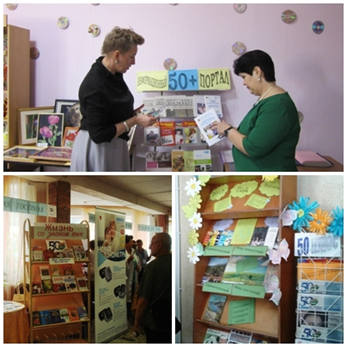
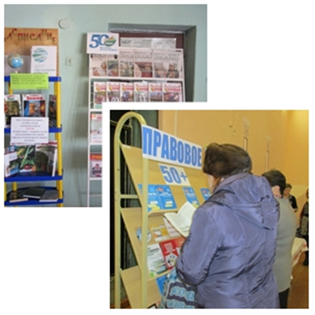

В летний период активизировалась работа районной библиотекой, детской библиотеки со школьными лагерями города и района.

Поздравляем!
Кондряевская сельская библиотека в 2017 году отметила 60 лет со дня образования (1957 год).

Награды и победы.
Постановлением администрации МО «Судогодский район» о премировании в области культуры и искусства награждена денежной премией заведующая сектором Картмазовская сельская библиотека Васина О.В.
Библиотеки района участвовали:
- в межрегиональном открытом конкурсе поэзии «Мещерская лира-2017 (Тюрмеровская СБ, детская библиотека);
- в межрегиональном конкурсе «Мы книгу природы читаем, любим, творим, сберегаем» ( Вольноартемовская, Воровская СБ, детская библиотека);
-в областном конкурсе иллюстраций «Читая Бальмонта» в рамках культурно-просветительского проекта «Год с К. Д. Бальмонтом» и областного фестиваля «Открытая книга-2017» (Воровская СБ);
- в областном конкурсе «Я гражданин! Россия-страна многих народов» (работы декоративно-прикладного характера) (Воровская СБ);
- в творческих конкурсах, проводимых районным Домом народного творчества.

Материально-техническая база библиотек.
В 2017 году проводились ремонтные работы по замене электропроводки в библиотеках:
- Кондряевская СБ - (6000 руб);
-Сойменская СБ- (5000 руб.);
-Чамеревская СБ – (42505) руб.
В Новодеревенской СБ сделаны новые пороги и новый козырек перед входом в библиотеку .(около 26000 руб.)
Для Чамеревской СБ, Андреевской СБ, Новодеревенской СБ были приобретены 7 новых огнетушителей.
Около здания районной библиотеке были поставлены новые железные ворота с забором (45951 руб.)

Текстовый отчет о работе МУК Судогодского района «КДО «Родина»
отделение - Централизованная библиотечная система.
В 2017 произошли изменения в организации библиотечного обслуживания населения. МБУК «Судогодская центральная районная библиотека» была реорганизована и введена в состав МУК Судогодского района «КДО «Родина» как отделение - Централизованная библиотечная система. Ряд библиотек переведены на 0,75 и 0,5 ставки.
В библиотеках района продолжили работу 11 информационно-правовых центров: в центральной библиотеке, Андреевской, Мошокской, Воровской, Вольноартемовской, Вяткинской, Головинской, Коняевской, Краснокустовской, Муромцевской и Чамеревской сельских библиотеках. Регулярно обновлялись БД КонсультантПлюс в Центральной библиотеке.
Продолжилась работа:
- в этнокультурном центре, музее культуры и быта «Синеборье» при Чамеревской сельской библиотеке;
- в культурно-экологическом центре - музей леса «Исток» (развитие экологического туризма)- Андреевская сельская библиотека;
- в модельной сельской библиотеке - Воровская сельская библиотека.
На базе библиотек МУК Судогодского района «КДО «Родина» отделение - ЦБС работает более 14 клубов и объединений по интересам.

Методико-организационная работа.
Для сотрудников МУК Судогодского района «КДО «Родина» отделение –
Централизованная библиотечная система было проведено - семинаров и производственной учебы-10 . В том числе:
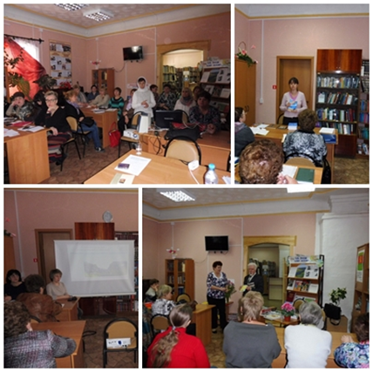
-«Работа библиотек к празднованию 800-летия со дня рождения святого благоверного великого князя Александра Невского в соответствии с Указом Президента Российской Федерации (№448).» с участием главного библиотекаря Владимирской библиотеки для детей и молодежи А. И. Богдановой;
-На базе детской библиотеки семинар для учителей младших классов «Библиотека и руководство чтением детей младших классов» ( метод. кабинет отд. образования»);
- «День сельского библиотекаря» с участием специалистов Владимирской областной научной библиотеки им. Горького:
«Электронная библиотека «Земля Владимирская»: содержание и функциональные возможности» - Новикова М. И., заведующая отделом консервации библиотечных фондов ОУНБ;
« Современные формы массовой работы. Библиотечный интерактив: творим вместе с читателем»- Гусарова Е. В., главный библиотекарь научно-методического отдела областной библиотеки;
-« Литературные встречи»- знакомство с творчеством писательницы Анны Шуваловой (г. Владимир);
-«Презентация новинок краеведческой литературы издательства «Калейдоскоп». Встреча с главным редактором издательства Зарецким Е.Х.»
Празднование Дня работников культуры было отмечено посещением коллективом МБУК «Районная библиотека» учреждений культуры Муромского района.

Проведено более 51 консультации, в том числе по темам:
- работа библиотек в рамках Года экологии;
- работа с документами библиотеки
- формы работы библиотек по продвижению чтения
- планирование работы библиотеки с учетом нормативов времени на выполнение работ в библиотеке;
- статистические показатели работы библиотеки по ГОСТу 7.0.20-2014.

Выдано методических материалов 53 экз., в том числе в электронном виде более 43.
В периодической печати было опубликовано 16 публикации о работе библиотек. Регулярно велось наполнение сайта «Судогодская районная библиотека» адрес http://библиотека33.рф/ в разделах «Новости библиотек», «Коллегам», «Деловое досье», «Виртуальные выставки», «Читальный зал». «Библиотеки в СМИ» и другие. В новостную ленту размещено более 285 материалов.
Для сайта районной администрации подготовлено 3 материала. Для сайта БИСС подготовлено 5 материалов.

Информатизация библиотечных процессов.
Районная библиотека продолжила участие в проекте Сводный каталог библиотек Владимирской области как «Опорная библиотека». Это позволяет бесплатно участвовать в проекте. Выход в Интернет имеют все 24 библиотеки.
Количество муниципальных библиотек в нашем районе, имеющих широкополосный доступ к сети Интернет составило 14 филиалов. В истекшем году были переведены на высокоскоростной доступ к сети Интернет по технологии ADSL Гонобиловская, Лавровская сельская библиотека за счет местного бюджета.
Ресурсы сайта, электронная почта активно используются для информирования сельских библиотекарей по актуальным вопросам текущей работы.
Библиотеки района отрыты для общения не только в стенах библиотек, но и в глобальной сети Интернет - адрес сайта библиотеки http://библиотека33.рф/. Число посещений сайта в прошедшем году составило 7201.
Информация о работе библиотек района также размещалась на сайте районной администрации http://admsud.avo.ru. , на сайте БИСС.
Сельские библиотеки продолжили работу по использованию электронного каталога и пропаганде его возможностей среди пользователей.
Воспитание информационной культуры, пропаганда современных библиотечных технологий - одна из важных составляющих библиотечной работы.
В активе библиотек: уроки ЭК «Возможности ЭК и особенности поиска» (сектор Воровская СБ), познавательно-информационный час для подростков в рамках Дня безопасного Интернета сектор Вяткинская СБ), практический час «Электронный ключ к фонду библиотеки»(сектор Андреевская СБ), уроки компьютерной грамотности "Интернешка +Я"(сектор Новодеревенская СБ).

Участие в конкурсах, районных праздниках.
Постановлением администрации МО «Судогодский район» о премировании в области культуры и искусства награждена денежной премией заведующая сектором Картмазовская сельская библиотека Васина О.В.
Библиотеки района участвовали:
- в межрегиональном открытом конкурсе поэзии «Мещерская лира-2017 (Тюрмеровская СБ, детская библиотека);
- в межрегиональном конкурсе «Мы книгу природы читаем, любим, творим, сберегаем» ( Вольноартемовская, Воровская СБ, детская библиотека);
-в областном конкурсе иллюстраций «Читая Бальмонта» в рамках культурно-просветительского проекта «Год с К. Д. Бальмонтом» и областного фестиваля «Открытая книга-2017» (Воровская СБ);
- в областном конкурсе «Я гражданин! Россия-страна многих народов» (работы декоративно-прикладного характера) (Воровская СБ);
- в творческих конкурсах, проводимых районным Домом народного творчества.
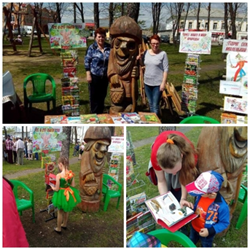
Второй год в Судогде проводится праздник День комара. Районная и детская библиотеки приняли участие и организовали «библиотеку под открытым небом». На книжных выставках расположились яркие книги с «комариными» сказками и историями. В свободном доступе можно было полистать журналы.

На областном празднике День леса районная библиотека была представлена площадкой «Литературная опушка». Посетителям праздника библиотекари предлагали литературные фанты - прочитать стихи о лесе, спеть лесные частушки (тексты были подготовлены заранее), нарисовать лесных обитателей. Здесь же можно было купить книгу « История Судогды и Судогодского района», богато иллюстрированную книгу «Лесной алмаз земли Владимирской». На книжной выставке были представлены книги и периодические издания экологической тематики.
Продолжилась работа по краеведению, нравственно-патриотическому воспитанию, правовому просвещению, пропаганде здорового образа жизни.
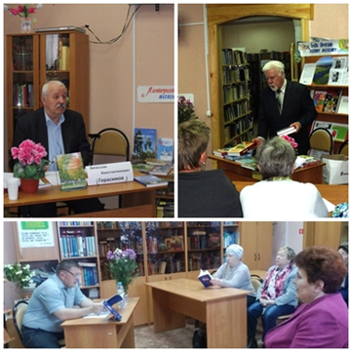
Краеведение.
Районная библиотека подготовила и провела для учащихся 9 кл. Судогодской ср. школы № 1 краеведческий час о поэтах и писателях Владимирской области и Судогодского района «Таланты нашего края». Заседание клуба «Краевед» (районная библиотека) посвящалось встрече с местным поэтом из д. Вяткино В. Герасимовым. Состоялась презентация его книги «Родимая сторонка». Прошла Презентация новой книги Дм. Барскова о династии Барсковых «Наша фамилия» (том второй и третий), вышедшей в издательстве «Калейдоскоп». Издание представил главный редактор издательства Зарецкий Е.Х.
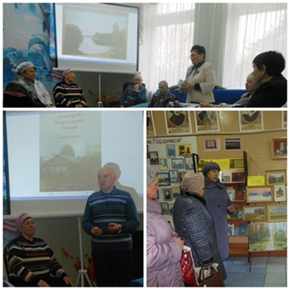
В Головинской СБ прошло заседание Литературная гостиной «С этим краем я давно в разлуке», посвященное о поэту – земляку Д. Мохову. Встреча посвящалась земляку Мохову Дмитрию Николаевичу. Гостями творческой встречи были супруга , сын поэта - Алексей Дмитриевич Мохов, Наталья Валерьяновна Попова-сотрудник районного краеведческого музея, Нелли Геннадьевна Климова - давняя подруга семьи Моховых, читатели библиотеки, некоторые из которых учились, работали или просто дружили в далекой молодости с поэтом.
Воровская СБ приглашала школьников на эрудит-викторину «Загадки земли Владимирской». Вопросы, связанные с историей Владимирской земли, требовали поиска ответов в книгах по истории края. Все участники справились с заданием и получили возможность познакомиться с замечательными книгами.
Краеведческий час, виртуальная экскурсия «Исчезнувшие, но не забытые» (история деревень Андреевского СП) состоялся в Андреевской СБ. Собравшиеся познакомились с материалами летописной книги «Андреево: далекое и близко». К сожалению, она существует лишь в одном экземпляре, набрана на обыкновенном принтере, а издать её нет возможности из-за отсутствия финансирования.
Глава «Память о них сохраним», о жизни поселка в военные годы была зачитана полностью. Библиотека подготовила для мероприятия слайдовую презентацию «Исчезнувшие, но не забытые».
Уроки краеведения «Здесь Родины моей начало»прошли для 4 и 5 классов в Ильинской СБ. Школьники узнали о большом селе Александрово, о промыслах, существовавших в Авдотьинской волости, об истории совхоза «Ильинский», на землях которого они сейчас живут. И, конечно же, о людях, без которых не было бы истории этого края.

Этнокультурный центр «Синеборье» Чамеревская сельская библиотека.
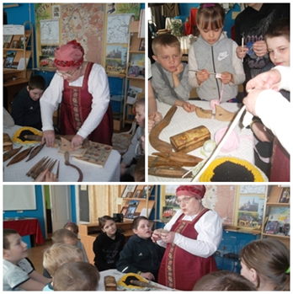
Библиотека продолжила сотрудничество с Чамеревским сельским домом культуры, Чамеревской средней школой, детским садом, православным спортивно-патриотическим клубом им. Александра Невского.
В этнокультурный центр регулярно приходили учащиеся 2 класса на проведение уроков «Наш край». Уроки краеведения, экскурсии, интерактивных программ для посетителей различных возрастных категорий:
-православный праздник «Рождество в Синеборье» для посетителей со всей области и района.
Обзорные экскурсии «Есть такая страна Синеборье», «Синеборье – земля трёх Спасов», «У нас Россия родилась», «Синеборье от мезолита до наших дней» для школьников района.
Этнокультурный центр пригласил детей школьного лагеря на экскурсию «Ремесло и быт Синеборья» и мастер- класс «Учимся плести прикроватные коврики». В игровой форме дети вспомнили - что это за инструмент серп и что им делали, что такое веретено и как им пользоваться. С интересом дети пытались научиться работать крючком, чтобы сплести прикроватный коврик.
Культурно-экологический центр - музей леса «Исток» Андреевская сельская библиотека, состоящий из двух отделов: история посёлка, его быт, история лесного хозяйства на примере нашего края.
На базе музея «Исток» работал творческий кружок «Мастерская поделок». Организовывались выставки творческих работ и конкурсы. Музей пополнился поделками детей из природного материала..
С дошкольниками библиотека работала по совместному плану с детскими садами. За год проведено 7 экскурсий в библиотеку и музей «Исток». Из крупных мероприятий можно отметить совместное с лесхозом мероприятие открытия Года экологии под названием «Полюби свой край душой», экологический праздник к 10-летию музея «Исток» под названием «Зеленый лес – наш добрый дом».

Патриотическое воспитание.
Работа библиотек по нравственно-патриотическому воспитанию имеет разные направления и охватывает все возрастные группы читателей. В библиотеках проводились:
Литературный калейдоскоп по творчеству поэтов-фронтовиков «Всё дольше мы уходим от войны для учащихся Судогодской основной школы; уроки -реквием ко Дню памяти и скорби "Есть в памяти и боль, и благодарность», «Как будто вечен час прощальный» для школьного лагеря СОШ (районная библиотека). Урок мужества «Юным героям посвящается…»(8 февраля – День юного героя антифашиста); урок мужества «Кто говорит, что на войне не страшно…». ( Просмотр и обсуждение видеофрагментов кинофильма «Мы из будущего»; литературно – патриотический командный турнир «Спасибо всем, кто воевал, кто мир нам с честью добывал» (посвящается 9 Мая – Дню Победы в Великой Отечественной войне 1941-1945гг.) (Детская библиотека). Урок мужества «Битва за Сталинград» (Тюрмеровская СБ). Приходила в гости из дома Милосердия труженица тыла Галина Степановна Белова. Рассказала детям о тяжелых временах военного времени;Час памяти «Это нельзя забыть!» ко Дню освобождения узников концлагерей(Чамеревская СБ). Игра-викторина под названием «Моя Родина – Россия!» ко Дню России. Увлекательное путешествие в историю России совершили воспитанники двух отрядов летнего оздоровительного лагеря. Разделившись на три команды, придумав названия командам «Патриоты», «Русичи» и «Искатели», дружно отправились в исторический круиз. Условием путешествия стало использование справочных изданий и книг библиотеки.(Воровская СБ).
Понятие «патриотизм» неотделимо от понятий «духовность», «нравственность».
Час профилактики о проблеме сквернословия «Как слово ваше отзовется» для учащихся 7 класса Судогодской средней школы № 1 прошел в районной библиотеке. Детям была предложена игра «Эстафета добрых слов». Начиная с ведущего, каждый по цепочке должен передать соседу какое-нибудь доброе слово, не забыв при этом назвать соседа по имени. Библиотекарь рассказала, что такое сквернословие, привела пример реальной жизненной ситуации, познакомила детей истоками этого явления, ответственностью за него и вредом, наносимым этой скверной для ругающегося и слушающего ругань человека.
Урок доброты «Всегда иди дорогую добра» (Детская библиотека).Гостями библиотеки стали учащиеся 2 класса ЧОУ «Православная гимназия»
На заседании клуба «Не стареют душой» состоялась православная беседа с настоятелем местной церкви «Достойна есть» отцом Андреем (Воровская СБ).
В рамках проведения I Межрегиональной Акции "Наши истоки. Читаем фольклор"
В Ликинской и Новодеревенской СБ прошли громкие чтения былины "Как Илья Муромец богатырем и быличек из книги "Традиционный фольклор Владимирской деревни". Оформлена выставка, выпущен буклет. Заведующие библиотекой познакомили всех присутствующих с произведениями устного творчества многочисленных народов нашей страны.
Цикл часов литературного знакомства с творчеством молодой владимирской писательницы Анны Шуваловой прошел под девизом «Доброта спасет мир».
В районной, детской библиотеке, Сойменской, Вяткинской СБ прошли часы литературного знакомства, уроки доброты и нравственности, основанные на ее творчестве.
Познавательно-игровая программа «Хлеб - всему голова» для ребят младших классов прошла в Муромцевской СБ. Особое внимание было обращено на то, как ценился хлеб в годы войны и, особенно, в блокадном Ленинграде. Ребята узнали много нового и интересного о хлебе: как сажают и собирают зернышки, делают муку и выпекают хлеб.
После увлекательной викторины дети отгадывали загадки о хлебе и посмотрели фрагменты мультфильма « Девочка, которая наступила на хлеб».
Работа с семьей.
В Андреевской СБ прошел День читающей семьи «Читали бабушки и дедушки, теперь читаем мы».Сотрудники библиотеки на примере доказали, что библиотека является связующей ниточкой для многих поколений. Есть в поселке семьи, которые являются читателями библиотеки на протяжении многих десятилетий. Вниманию собравшихся была предложена слайдовая презентация «Человек читающий – человек успешный».
Ко Дню семьи, любви и верности в библиотеках прошли :
Тематические вечера «День семьи, любви и верности» (Сельские библиотеки); Видеопутешествие «Легенда великой любви» (Воровская СБ), Игровая программа «День семьи, любви и верности»(Бараковская СБ).
Заседание литературной гостиной в районной библиотеке посвящалось Дню матери. Гостья библиотеки владимирская писательница А. Шувалова немного рассказала о себе, о своем творчестве, представила свои книги, написанные в жанре философской прозы: рассказы для детей и взрослых, опубликованные отдельными книгами и коллективными сборниками в соавторстве с другими писателями и поэтами. Сотрудниками библиотеки была подготовлена видео презентация о женщине-матери.
Цикл мероприятий ко Дню матери прошел в Андреевской СБ. Конкурсы «Письмо маме» и «Подарок маме», Час поэзии «Прекрасен мир любовью материнской», Поэтический буклет» О той, что дарует нам жизнь». Празднично-игровые программы "Ты на свете лучше всех", заседания клубов по интересам, посвященные Дню матери прошли в сельских библиотеках.
Правовое просвещение.
В рамках проведения межведомственной комплексной профилактической операции «Подросток» на территории МО «Судогодский район» в библиотеках района был подготовлен и проведен для подростковой аудитории ряд мероприятий правовой тематики, по пропаганде здорового образа жизни, нравственно-патриотической и культурно - досуговой направленности.
С 15.05 по 30.09 было проведено более 46 мер. с числом участников около 434 чел. Проведено ко Дню защиты детей-14 мер., число участников около 230 чел.
В летний период активизировалась работа детской и центральной библиотек со школьными лагерями дневного пребывания города и района. Проведено 33 мер. с числом участников 730 чел.
В рамках работы с населением в целях активного противодействия злоупотреблению наркотиками, пропаганды здорового образа жизни библиотеками проведено более 60 мероприятий, с числом участников около680 чел.
В том числе: часы здоровья-11,инф.часы-18.беседы- 18,обзоры кн.выст.-3,игры, акции- 9. Выпущено буклетов, памяток 73 шт.,11 наименований.
Пропаганда здорового образа жизни.
В рамках работы с населением в целях активного противодействия злоупотреблению наркотиками, пропаганды здорового образа жизни библиотеками проведено более 60 мероприятий, с числом участников около680 чел.
В том числе: часы здоровья-11,инф.часы-18.беседы- 18,обзоры кн.выст.-3,игры, акции- 9. Выпущено буклетов, памяток 73 шт.,11 наименований.
Библиотеки приняли участие в районном конкурсе молодежного плаката «Нарко-Стоп 2017.В течение отчетного периода центральная библиотека получала по подписке журнал «Нарконет».
В библиотеках проведено:
Час здоровья «Сохрани себя для жизни» в рамках акции, посвященной международному Дню борьбы с наркотиками. На этот раз мероприятие посетила старший уполномоченный Управления наркоконтроля УМВД России по Владимирской области, майор полиции Емельянова Наталья Семеновна - Вяткинская СБ;
Цикл профилактических уроков ««Даже не пробуй!», «Губительная сигарета», ««Здоровый я – здоровая страна», Слайд-урок «Наркотики: правда против миража» (Андреевская СБ);
Урок здоровья «Если хочешь быть здоров», урок-размышление «Злой волшебник морфиний» с слайдов. презент. Буклет «Скажи наркотикам нет», «Осторожно: дурные привычки!» (Бараковская, Картмазовская, Краснобогатырская, Краснокустовская СБ);
Час здоровья: «Нет пагубным привычкам» с просмотром презентации и с обзором книжной выставки – предупреждения: «Курите? Ваше дело табак» (розданы памятки «Брось сигарету» - 9.) (Краснобогатырская СБ); «Курить – здоровью вредить». Создание и выпуск буклетов о вреде курения (Новодеревенская СБ)- Краснобогатырская СБ; «Курить не модно» - шок-урок против наркотиков ( Чамеревская СБ совм. с ДК).
Беседы «Наша беда и боль», беседа-предупреждение «Остановись и подумай», «Река начинается с ручейка, а пьянство с пива» Лавровская, Картмазовская, Гонобиловская СБ. Познавательно-игровая программа «Планета здоровья» розданы буклеты- Картмазовская, Краснобогатырская СБ;
Игровая программа «В спортивном теле - здоровый дух»- Кондряевская СБ;
Участие в открытии нового спортивного зала совместно с сельским клубом,обзор тематической выставки: «Наш выбор – спорт»(Новодеревенская СБ);
В библиотеках подготовлены буклеты, закладки антинаркотической тематики, которые используются в качестве раздаточного материала при проведении мероприятий, в т. ч.:
ИПЦ ЦБ:
- «Мы – за здоровье, мы – против наркотиков»,
- «Злой волшебник – наркотик»,
- «Остановим наркоманию вместе!» (к Международному дню борьбы с наркоманией и наркобизнесом (1 марта)).
Буклет «Скажи наркотикам нет», памятка «Наркомания - многоликое зло»-Картмазовская, Краснобогатырская СБ;
Буклет «Знай, курящий человек сокращает себе век»- Андреевская СБ;
Буклеты «За здоровье и безопасность наших детей», «Наркомания – знак беды»- Вольноартемовская СБ;
Буклеты, памятки «Брось сигарету» - 9 шт. Краснобогатырская СБ;
выпуск буклетов о вреде курения. 5 шт. Новодеревенская СБ
Оформлены библиотечные выставки:
Выставки рисунков «Быть здоровым - это модно!», «Здоровому образу жизни «Да» (Вольноартемовская, Лавровская СБ;
Выставка-совет «Быть здоровым-это стильно, это модно и престижно»- Коняевская СБ;
Выставка – предупреждение «Просто скажи «НЕТ!», «Табак – твой враг»- (Новодеревенская, Андреевская СБ).
«Курение или здоровье – выбирайте сами!» /выставка-предупреждение ко Дню отказа от курения/- ИПЦ ЦБ
«Серьезные проблемы взрослеющих детей» (алкоголизм, наркомания, курение) /выставка-размышление/ -ИПЦ ЦБ
выставки – предупреждения: «Курите? Ваше дело табак»- сельские библиотеки.
Экологическое просвещение.
Год экологии отмечен в библиотеках района активизацией работы по экологическому просвещению, формированию экологической культуры.
Разнообразные формы работы были использованы при проведении Единого экологического урока.
Районная библиотека пригласила учащихся 7-х классов Судогодской основной школы на эколого-краеведческий час «Родине быть чистой, или Мусор. Необъявленная война».
Гостем встречи был неравнодушный человек с активной гражданской позицией, судогодец Дмитрий Викторович Шуралев. У него необычное хобби: в свободное от работы время убирает лес вокруг галанинских Ям. «Ты обязан в меру своих сил и способностей сделать мир вокруг себя чище и лучше», – эта мысль стала его миссией, его мировоззрением.
В детской библиотеке был проведен экологический турнир под названием «Эко - Я! Эко - Ты! Эко - МИР!» для учащихся Судогодской средней общеобразовательной школы №1. Заведующая библиотекой Елена Иванова рассказала ребятам, что означает слово «экология» и познакомила со многими датами экологического календаря, которые связаны с историей возникновения заповедных территорий. Дети рисовали рисунки. На память ребятам и библиотеке остались интересные творческие работы.
В Андреевской сельской библиотеке Год экологии открылся просмотром слайдовой презентации «Заочная прогулка по национальному парку «Мещера» и обзором краеведческой выставки «Места заповедные»
В Мошокской сельской библиотеке прошел экологический урок «Напиши письмо бобру». В гости в библиотеку пришли воспитанники старшей группы детского сада. Для них была подготовлена электронная презентация "Напиши письмо бобру". Из беседы дети узнали о жизни бобров в природе. Вместе с библиотекарем и воспитателем дети написали «письмо бобру» о том, что они будут любить природу, стремиться заботиться о ней, беречь и охранять ее обитателей.
В Воровской сельской библиотеке прошел целый цикл мероприятий. На экологическом уроке «Заповедные места нашей малой Родины» юным читателям была представлена одноименная электронная презентация, созданная библиотекой на основе фотографий из личных архивов жителей поселка.
Воспитанники старшей группы детского сада отправились в экологическое путешествие «Наш дом – природа». Участники путешествия останавливались на станциях «Цветочная», «Уши лапы и хвосты», «Грибная» и «Экологическая культура» и с удовольствием отвечали на вопросы экологической викторины «Мы все в ответе за нашу планету». Юные посетители пришли в библиотеку не с пустыми руками – они принесли в подарок рисунки и аппликации на тему природы.
Заседание клуба «Не стареем душой» на тему «Заповедные места нашей малой Родины» открылось показом одноименной электронной презентации. После просмотра презентации участники клуба вступили в оживленный разговор о красивых уголках природы поселка.
В библиотеках прошли - час экологических знаний «Заповедные места моей малой родины» (Вяткинская СБ), экологический урок «Заповедные места моей малой Родины»(Сойменская СБ), экологическая викторина «Знаешь ли ты природу?»(Муромцевская СБ).
Библиотечное обслуживание различных категорий населения.
Для юношеской аудитории библиотеками проводились мероприятия различной тематики. Библиотеки МБУК «Районная библиотека» ежегодно участвуют в межведомственной комплексной профилактической операции «Подросток».
В рамках проведения межведомственной комплексной профилактической операции «Подросток» на территории МО «Судогодский район» в библиотеках района был подготовлен и проведен для подростковой аудитории ряд мероприятий правовой тематики, по пропаганде здорового образа жизни, нравственно-патриотической и культурно - досуговой направленности.
С 15.05 по 30.09 было проведено более 46 мер. с числом участников около 434 чел. Проведено ко Дню защиты детей-14 мер., число участников около 230 чел.
В летний период активизировалась работа детской и центральной библиотек со школьными лагерями дневного пребывания города и района. Проведено 33 мер. с числом участников 730 чел.
Блок «Неделя подростка»:
Проведено ко Дню защиты детей-14 мер., число участников около 230 чел. в том числе:
Акция «Лето-время читать!» (Воровская СБ);
Игровые программы «Солнечный круг», «Ох, уж, эти детки», «Пусть детство звонкое смеётся», «Солнечный город детства» – совм. с ДК (Ильинская, Лавровская, Краснокустовская, Чамеревская, Картмазовская, Гонобиловская СБ);
Игры и викторины на открытом воздухе( Сойменская СБ), литературная игра "Волшебная яблонька» (Ликинская СБ), игровая программа “Планета детства”(Бараковская СБ).
Проведено к Всероссийскому дню семьи, любви и верности:
видео-путешествие «Легенда великой любви». о православных святых Петре и Февронье "(Воровская СБ), Моя семья" -игровая программа (Бараковская СБ), часы исторической хроники «Святая любовь Петра и Февроньи»(Картмазоская, Краснобогатырская СБ).
Блок программы «Здоровье» :
Час здоровья: «Нет пагубным привычкам» с просмотром презентации и с обзором книжной выставки – предупреждения: «Курите? Ваше дело табак» (розданы памятки «Брось сигарету» - 9.); Урок-размышление «Злой волшебник морфиний» с слайдов.презент. Буклет «Скажи наркотикам нет» 18 шт (Краснобогатырская, Картмазовская СБ);
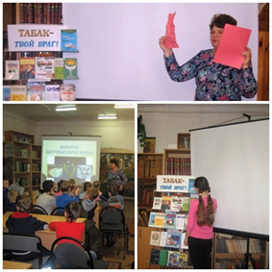
Час – беседа: «Курить – здоровью вредить». Создание и выпуск буклетов о вреде курения (Новодеревенская СБ);
Мероприятия, приуроченные ко Дню без табака(31 мая) и Международному дню борьбы с наркотиками(26 июня):
Урок-диалог «Искушение любопытством» (Андреевская СБ); Урок здоровья «Обман табачного тумана», шок-урок «В зоне особого риска» (Краснокустовская СБ);
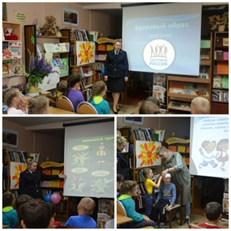
Час-беседа «У опасной черты» (наркомания) (Новодеревенская СБ);
Час здоровья «Сохрани себя для жизни» в рамках акции, посвященной международному Дню борьбы с наркотиками. На этот раз мероприятие посетила старший уполномоченный Управления наркоконтроля УМВД России по Владимирской области, майор полиции Емельянова Н. С.(Вяткинская СБ).
Блок программы «Каникулы»:
В летний период активизировалась работа детской и центральной библиотек со школьными лагерями дневного пребывания города и района. Проведено 33 мер. с числом участников 730 чел.
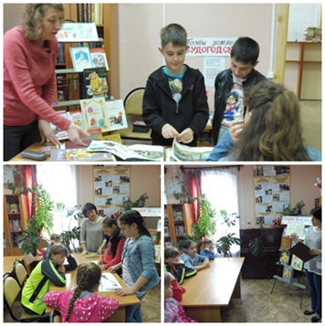
В читальном зале районной библиотеки ребята посмотрели выставку вышитых картин «Прекрасное рядом», выполненных судогодскими мастерицами.
«Запомни истину простую: нас много, а она одна» – так назывался прошедший во Всемирный день охраны окружающей среды, урок-предупреждение для школьного лагеря Судогодской основной школы (СОШ)
Ребята посмотрели презентации: «Мусор. Необъявленная война» и «Природе надо, чтоб её любили», которая познакомила их с Красной книгой России, Красной книгой Владимирской области. Дети узнали об охраняемом растении судогодских лесов Венерином башмачке, о заповедных местах России и Владимирской области – Национальном парке «Мещёра».
Районная библиотека приглашала ребят в литературное путешествие «В волшебной пушкинской стране». Дети узнали о шкатулке няни Пушкина Арины Родионовны, хранящейся одно время в нашем городе (Е. Осетров «Шкатулка Арины Родионовны», 1954); прошёл литературный калейдоскоп для детей «Путешествие в страну сказок». Познакомились со сказочными сюжетами в творчестве многих писателей. Активно поддерживали рекламные четверостишия о библиотеке и чтении.
Состоялись:
- уроки патриотизма ко Дню России "Мой адрес – Россия", на котором узнали о достопримечательностях нашего района; урок памяти ко Дню памяти и скорби «Как будто вечен час прощальный»;
- час нравственности и доброты" Моя любимая мама"
- урок доброты «Мой самый верный друг!», посвященный животным, диким и домашним, таким разным, но любимым существам, живущим рядом с нами.
Калейдоскоп летних мероприятий увлекал посетителей детской библиотеки.
Для детей из школьных лагерей дневного пребывания детской библиотекой был проведен информационно – познавательный час «Страна Пионерия», где ребята узнали об истории создания пионерского движения в нашей стране.
Юбилею известного детского писателя Константина Паустовского было посвящено литературное «колесо» «Мир природы в рассказах и сказках Константина Паустовского». В День защиты окружающей среды 5 июня детская библиотека приглашала на Эко-встречу «Мир вокруг нас». К детям из школьного оздоровительного лагеря дневного пребывания ССОШ №1 пришли Наталья Александровна Знахуренко и Антон Николаевич Бакалов с живыми экспонатами из коллекции представителей редких видов земноводных и насекомых. В детской библиотеке был проведен День «Д» - (День Досуга) «33 секрета солнечного лета».
Литературные часы «Сказочное Лукоморье» и «Я в гости к Пушкину спешу», посвященные Пушкинскому Дню России или Дню русского языка, были проведены не только для ребят из школьных лагерей дневного пребывания, но и для юных читателей из МДОУ №7.
А в гости к самым юным читателям – дошкольникам из МДОУ №7 пришел Кот – ученый с волшебным ларцом, где были заботливо собраны потерянные волшебные вещи сказочных героев, чтобы дети помогли определить, кому и что принадлежит.
В июле и августе в детской библиотеке было проведено несколько экскурсий для детей разного возраста (группа кратковременного пребывания «Счастливое детство» при отделении социального обслуживания семьи и детей и подготовительная и старшая группа МДОУ №5).
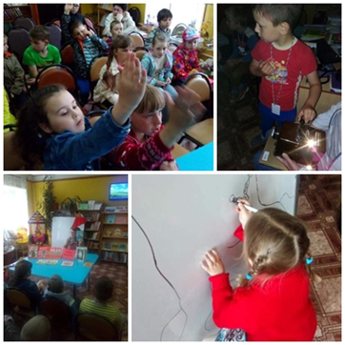
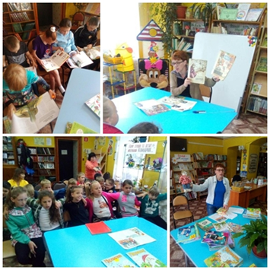

Беседы «Подросток и алкоголь» (о вреде алкогольных напитков и последствиях их употребления), «Чтоб беда к вам не пришла» (Ильинская, Лавровская СБ);
Слайд-информация «Молодежный экстремизм» (Андреевская СБ).
Блок программы «Права ребенка»:
Правовая викторина «Правовая Угадайка» основной закон Конституция РФ, Конвенция о правах ребенка (Вольноартемовская СБ);
Юридический практикум «От правил – к праву», правовая игра "По лабиринтам права" (Воровская СБ); Видеочас «Право на каждый день», слайд-информация «Молодежный экстремизм» (Андреевская СБ); правовой час «Права и обязанности школьника»(Ильинская СБ).
Блок программы «Внимание! Дети»
«Азбука дорожного движения» - викторина (Чамеревская СБ);
Игровые программы «Веселый светофор», "В гостях у светофора.День рождения светофора»(Андреевская, Бараковская СБ); У светофора нет каникул» тематическое занятие(Коняевская СБ).
Работа библиотек с детской аудиторией.
Работа библиотек с детьми - это развитие их творческих способностей, привлечение к книге и чтению, развитие художественного вкуса. Творческий подход к работе отличает сотрудников детской библиотеки. В ее активе литературные конкурсы, игры, часы литературных портретов детских писателей, викторины и интерактивные мероприятия с детьми. Дети самые активные и частые посетители библиотек.
Патриотическое воспитание - важное направление в работе с детьми.
В детской библиотеке прошли:
Урок мужества «Юным героям посвящается…» (8 февраля – День юного героя антифашиста.)Эмоциональный рассказ о подвигах и героизме юных защитников Родины во время Великой Отечественной войны 1941-1945 г г, сопровождался просмотром фрагментов из видеоролика «Дети и война. Маленькие герои большой войны»;
Патриотические чтение «Дети и война. Маленькие герои большой войны».
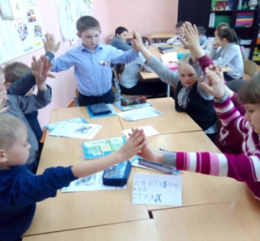
Громкое чтение рассказа Л. Кассиля «Рассказ об отсутствующем». Просмотр видеофрагмента видеоролика «Дети и война»; Литературно – патриотический командный турнир «Спасибо всем, кто воевал, кто мир нам с честью добывал» ( посвящается 9 Мая – Дню Победы в Великой Отечественной войне 1941-1945гг.)
Неделя детской книги отмечена тематическими мероприятиями, в том числе:
В детской библиотеке прошли - Литературно – игровой час « Цветик – семицветик добрых дел» (к юбилею В. Катаева).В ходе литературно-игрового часа была проведена игра « Отгадай желания и собери цветик-семицветик», викторина по литературным произведениям.
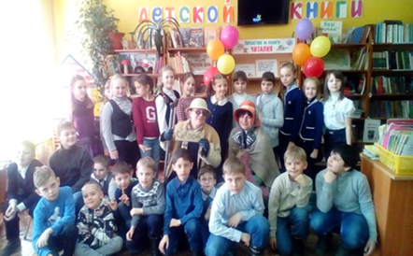
Справиться с заданиями ребятам помогала девочка Женя (ее роль сыграла Лиза Ерофеева); Литературный праздник «Книга – лучший друг ребят!». Появление сказочных персонажей – лисы Алисы (Людмила Манова) и кота Базилио (Елена Иванова) вызвало много улыбок и смеха. Эта сказочная парочка пыталась доказать детям, что можно обойтись без грамоты, школы, без книг и чтения.
Литературное ревю «Эти книжки для вас, детишки!», Конкурс чтецов «Под открытым зонтиком добра» в рамках проведения Всероссийской Недели детской и юношеской книги (Воровская СБ);
Праздник «Читайте книжки, девчонки и мальчишки!». Ребята знакомились с книжными и журнальными новинками, делились впечатлениями о любимых прочитанных произведениях, отвечали на вопросы литературной викторины, отгадывали загадки и читали стихи.(Вяткинская СБ);
Ярмарка чтения под названием «Добрый мир любимых книг». Большое внимание в неделю детской книги было уделено любимым детским писателям-юбилярам – С.Я. Маршаку, Э. Успенскому и Г. Остеру (Андреевская СБ).
Продвижению книги и чтения в детской среде посвящались:
Цикл мероприятий районной библиотеки для детей, посещающих школьные лагеря:
7-го июня состоялось литературное путешествие «В волшебной пушкинской стране»– для детей школьного лагеря ЦВР.
8-го июня прошёл литературный калейдоскоп для детей «Путешествие в страну сказок»
9-го июня состоялось литературное путешествие «В волшебной пушкинской стране»
Цикл мероприятий для детей из летних оздоровительных лагерей в детской библиотеке:
-День «Д» - (День Досуга) «33 секрета солнечного лета».
-Литературные часы «Сказочное Лукоморье» и «Я в гости к Пушкину спешу», посвященные 6 июня – Пушкинскому Дню России или Дню русского языка. Ребята школьники читали по ролям «Сказка о рыбаке и рыбке» и отвечали на вопросы литературной викторины « Жила была сказка».
А в гости к самым юным читателям – дошкольникам из МДОУ №7 пришел Кот – ученый с волшебным ларцом, где были заботливо собраны потерянные волшебные вещи сказочных героев, чтобы дети помогли определить, кому и что принадлежит. По просьбе Кота-ученого ребята с удовольствием дорисовали «златую цепь», хором дружно прочитали отрывок из поэмы «Руслан и Людмила» - «У Лукоморья дуб зеленый». В заключении просмотрели видеофрагмент из мультфильма «Слоненок и письмо».
-информационно – познавательный час «Страна Пионерия», где ребята узнали об истории создания пионерского движения в нашей стране.
- литературное «колесо» «Мир природы в рассказах и сказках Константина Паустовского».
Завершилось литературное «колесо» громким чтением и обсуждением солдатской сказки «Похождение жука – носорога». Все желающие смогли нарисовать боевого и смелого жука – носорога.
Подведение итогов литературной игры «Книжкины жмурки» в детской библиотеке.
Литературная игра «Книжная жмурки» - это прекрасный повод вспомнить множество хороших книг, сегодня незаслуженно забытых, очень добрых и поучительных. Библиотечный флэшмоб, конкурс детских песен «Угадай мелодию», чтение стихотворений о книгах, чтении, библиотек.
Творческая встреча с писательницей Анной Шуваловой. Презентация книги для детей «Семь детских желаний». (детская библиотека)
Игра-путешествие "В гостях у С. Я. Маршака", к 130-летию писателя.
В игре приняли участие дети разных классов. Праздник начался с небольшого рассказа, касающегося жизни и творчества С. Я. Маршака. Участники ознакомились с биографией детского поэта. Далее ребята разделились на две команды: девчонки "Радуга-дуга "и мальчишки "Лошади, хомяки и куры", они продемонстрировали свои литературные знания в ходе викторины.(Бараковская СБ).
Экологическое воспитание.
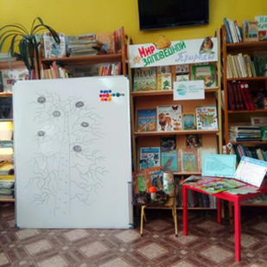
ЭКО-турнир «Эко – я. Эко – ты. Эко – мир». Каждой команде нужно было справиться со своим заданием, которое связано с экологией. Эко-встреча «Мир вокруг нас» экзотические животные и насекомые из коллекции Знахуренко Н.А. Библиотека на некоторое время превратилась в настоящий, маленький террариум, где в ведерках, баночках и клетках находились разные виды тропических насекомых и животных. (Детская библиотека)
Экологические уроки «Будь природе другом». Игровая программа «Что ты знаешь про лес». Виртуальная экскурсия «Заповедными тропами» с электронной презентацией. Слайд-урок «Пусть будет цветущей земля.( Библиотекарь познакомила детей с экологическими датами, которые мы отмечаем весной. Ребята посетили музей «Исток», и познакомились с фотогалереей на тему «Есть такое дерево»). Лесная гостиная при музее «Исток» Андреевской сельской библиотеки принимала гостей - учащихся Андреевской школы(Андреевская СБ)
К мероприятиям были подготовлены 2 презентации: «Что ты знаешь про лес?» и «Места заповедные», оформлена книжная выставка «Лесные ориентиры». С увлечением ребята участвовали в игре «Если я приду в лесок», отвечали на вопросы цветочной и грибной викторин.
Экологический урок «Напиши письмо бобру» (Мошокская СБ);
Цикл мероприятий (Воровская СБ)
-Экологический урок «Заповедные места нашей малой родины»
-Экологическое путешествие "Наш дом - природа" + экологическая викторина "Мы все в ответе за нашу планету" (для дошколят)
-урок профориентации «Есть такая профессия – защищать природу!»
Для детской аудитории в библиотеках также проводились информационная работа в помощь обеспечения безопасности жизнедеятельности.
Ликинская сельская библиотека провела для учащихся начальной школы час пожарной безопасности. Детям были выданы буклеты и показана презентация "Дыма без огня не бывает".
В Ильинской сельской библиотеке прошёл информационный час " С огнем шутить нельзя "., посвященный пожарной безопасности. Со всеми читателями, посетившими в этот день библиотеку, была проведена беседа о том, что нужно делать, если случился пожар, и как избежать его.
В Бараковской сельской библиотеке прошел информационный час о пожарной безопасности" С огнем шутить нельзя ". В библиотеке оформлена тематическая выставка. Из беседы и викторины ребята узнали как вести себя при пожаре, и что делать, чтобы не допустить пожар. В ребята посмотрели фрагменты мультфильм о пожарной безопасности.
В Кондряевской сельской библиотеке оформлены выставка - просмотр «С огнём шутить нельзя!», где представлена литература о правилах поведения при пожаре, о причинах пожара, о лесных пожарах, викторина из 14 вопросов, буклеты «Берегите свой дом от пожара!», «При пожаре немедленно сообщи взрослым или звони 01» и уголок по пожарной безопасности, где представлены поделки детей на тему «Огонь - враг, огонь – друг!» и литература для самых маленьких: Маршак "Пожар", "Дядя Стёпа", "Кошкин дом", Житков Б. «Помощь идёт» и др. Каждый читатель мог ознакомиться с выставкой, ответить на вопросы викторины и получить в подарок буклет.
Заведующая Краснокустовской сельской библиотекой провела для учащихся начальной школы час пожарной безопасности «Если пожар…». Из беседы ребята узнали как вести себя при пожаре, и что делать, чтобы не допустить пожар. Детям были выданы буклеты с правилами поведения при пожаре и номерами телефонов МЧС и пожарной службы Судогодского района и России.
Работа с людьми пожилого возраста, людьми с ограниченными возможностями здоровья и другими социально незащищенными слоями населения.
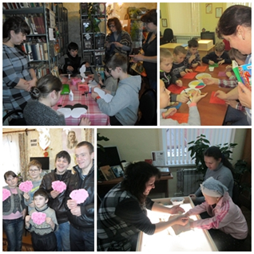
В библиотеках проводились совместные мероприятия со специалистами социальной службы защиты:
- Мастер – класс по изготовлению открытки-валентинки совмест. со специалист. по социальной работе отделения социального обслуживания семьи и детей. Гости библиотеки провели для детей мастер – класс по изготовлению таких открыток. (Вольноартемовская СБ);
-Творческие мастер- классы на базе библиотеки для детей с ограниченными возможностями здоровья. С участием заведующей отделением ОССО, психолога и специалиста по социальной работе Судогодского комплексного центра социального обслуживания населения (Воровская СБ).
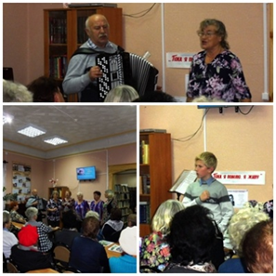
Члены клуба ветеранов «Во имя мира» приглашались на заседания Литературной гостиной в центральной библиотеке:
- литературно-поэтический вечер, посвященный 85-летию со дня рождения поэтессы Риммы Казаковой;
- музыкально-поэтический вечер – «Пока я помню, я живу», посвящённый 85-летию со дня рождения советского поэта Р. И. Рождественского-Заседание литературной гостиной Литературная гостиная «Кто лучше женщины расскажет про любовь?», посвященное любовной лирике женщин-поэтесс(Вяткинская СБ);
В библиотеках прошли:
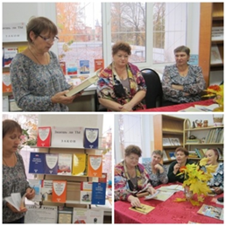
День бесплатной юридической помощи населению (ООО «Юридическая фирма «Сперо» при поддержке администрации Владимирской области) состоялся в ИПЦ районной библиотеки.
- час правовых знаний «Правовой ликбез «Субсидии и льготы» для людей пожилого возраста. На многие вопросы нашли ответы участники мероприятия в правовой литературе, а также периодических изданиях «Юрист пенсионеру» и «100 ответов юристов»;

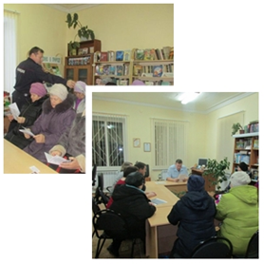
Час безопасности «Осторожно, мошенники!» На мероприятие были приглашены социальные работники, обслуживающие одиноких пенсионеров на дому, специалисты по социальной работе Судогодского комплексного центра социального обслуживания населения, участковый уполномоченный Судогодского ОМВД Ваганов Евгений Юрьевич пожилые жители пос.им. Воровского; Презентация рекомендательного списка с аннотациями «Сильные духом» к Международному дню инвалидов (Воровская СБ);
- Правовой диспут «Знаешь ли ты закон?» ( Муромцевская СБ). Дискуссии на мероприятии для читателей пенсионного возраста проходили бурно. А главный вопрос для них, конечно, пенсионный. Начисление и размер пенсии, прибавки и субсидии.
Библиотеки принимали участие в работе форумов « 50+»,проводимиых в сельских поселениях:
Участие в форуме «50+».-книжная выставка «Жизнь со знаком плюс» -раздаточный материал- буклеты . Выездная «Литературная гостиная» предлагала вниманию участников форума книжную выставку «Жизнь со знаком плюс» с разделами «Вехи красивого долголетия», «Правовая неотложка». Желающие могли взять с собой информационные буклеты о библиотеке и библиотечных услугах (Районная библиотека);
- О работе ИПЦ через выставку-обзор правовых ресурсов «Правовое поле 50+». Информ. буклет «Вас приглашает библиотека» (Воровская СБ);
- Участие в проведении регионального форума 50 плюс: "Все плюсы зрелого возраста". Библиотека предлагала вниманию участников форума тематическую выставку "50 плюс", где можно было познакомится с журналами и газетами.(Бараковскя СБ);
- Вяткинская СБ отвечала за информационно-просветительскую часть форума. Были напечатаны пригласительные для участников, надписи, вывески и указатели, оформлены творческие выставки и организованы мастер-классы по рукоделию «Рукам - работа, душе-праздник». Для стенда «Советует специалист - агроном» были изготовлены буклеты «Лучшие сорта томатов», «Лучшие сорта огурцов», «Осторожно: фитофтора!». Информационно-правовой центр библиотеки представлял стенд «Информационный портал 50+», с нормативно-правовыми документами и другой полезной информацией для лиц пожилого возраста.
-презентация клуба «Синеборские беседы» на местном форуме 50+(Чамеревская СБ).
Популярностью пользуются у людей почтенного возраста клубы и объединения по интересам при библиотеках:
-регулярно проводились заседания клуба ветеранов педагогического труда (Муромцевская СБ ); клуба общения «Берегиня» (Лавровская СБ); клуба «Сударушка» (Сойменская СБ); клуба огородников и садоводов (ЦБ).
-в Чамеревской сельской библиотеке работает клуб досуга для пенсионеров «Синеборские беседы» - темы заседаний
В клубе пожилых людей «Нам возраст нипочем» (Вольноартемовская СБ) состоялись: литературный час «Победная весна», час памяти и скорби «От той войны остался след», муз. композиция «Благородство и мудрость седин», просмотр слайдовой презентации, исполнение песен о маме и бабушке. Вспомнили пословицы и поговорки о матери, отвечали на вопросы викторины, играли в поле чудес «Букет для мамы»;
Заседание клуба пожилого человека " Пенсионерочка", посвященное Дню матери-
Литературный час " Образ нежный - мама" подготовили читатели библиотеки. Прозвучали стихи и песни о маме. Людмила Зайцева прочитала стихи о маме собственного сочинения(Мошокская СБ);
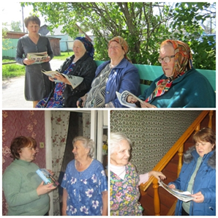
В сельских филиалах совместно с администрацией, другими учреждениями культуры организовывались праздники для пожилых людей, людей с ограниченными возможностями здоровья, праздничные программы ко Дню пожилого человека.
Организовано обслуживание людей с ограниченными возможностями здоровья на дому (Новодеревенская, Головинская, Чамеревская СБ).
Книгоношество «Сегодня книги идут к Вам», которое используется в основном в обслуживании инвалидов и людей преклонного возраста (Новодеревенская СБ).
Реклама библиотеки.
Тема «третьего места» — одна из самых обсуждаемых, когда речь заходит о путях развития библиотек. Третьи места — это городские пространства, занимающие промежуточное положение между домом («первым местом») и работой («вторым местом»). Пространство, где человек может побыть самим собой и расслабленно, наравне пообщаться с такими же, как он, называется «третьим».
Третьи места создаются не для соблюдения социального статуса, а для общения, они играют роль интеллектуального форума.
Для создания положительного имиджа библиотеки в местном сообществе, для продвижения книги и чтения, библиотечных услуг, повышение уровня читательской активности библиотечных услуг использовались различные методы.
Информация о библиотеках, библиотечных услугах размещается на страницах сайта библиотеки, на страничке в соцсети «Одноклассники (Воровская СБ).
Создание и информативное наполнение сайта библиотеки служит укреплению положительного имиджа библиотеки, включению библиотек в информационное поле Судогодского района.
Регулярно велось наполнение сайта МБУК «Судогодская районная библиотека» адрес http://библиотека33.рф/ в разделах «Новости библиотек», «Коллегам», «Деловое досье», «Виртуальные выставки», «Читальный зал». «Библиотеки в СМИ» и другие. Размещено более 280 материалов. Ежегодное число посещений сайта составило 7201.
Информация также размещалась на сайте районной администрации http://admsud.avo.ru/, (подготовлено 3 материала), на сайте БИСС http://biss.lib33.ru/. (подготовлено 5 материалов). Информация о библиотеках и библиотечных услугах печаталась на страницах районной и городской газет «Судогда и судогодцы» -16 публикации.
Детская библиотека, центральная библиотека, сельские библиотеки регулярно организовывали экскурсии для воспитанников старших групп детского сада, школьников:
Районной библиотекой проведен цикл уроков профориентации «Моя профессия – библиотекарь!», «Библиотекарь – профессия будущего!». (для учащихся Вяткинской СОШ, Краснобогатырской СОШ, учащихся 7-х классов СОШ).
Детской библиотекой проведено несколько экскурсий для детей разного возраста (группа кратковременного пребывания «Счастливое детство» при отделении социального обслуживания семьи и детей и подготовительная и старшая группа МДОУ №5). Библиотечный урок «Здравствуй, книжкин дом!» (социальный лагерь).
Издательская деятельность.
Библиотеками МБУК «Районная библиотека» были подготовлены и изданы:
Центральная библиотека:
Буклеты:
«Мы – за здоровье, мы – против наркотиков»,
- «Злой волшебник – наркотик»,
- «Остановим наркоманию вместе!» (к Международному дню борьбы с наркоманией и наркобизнесом (1 марта)).
- Буклет о Судогодской центральной районной библиотеке «Муниципальное учреждение культуры «Культурно-досуговое объединение «Родина», Отделение - Централизованная библиотечная система»
«Подарки для себя, «подарки» для планеты» (экология);
- «Безопасный Интернет»; «Чернобыль – незажившая рана»
- «Экология слова – проблема века!» (борьба с ненормативной лексикой)
- «Твои права», «Мы вместе против террора»
- «Нужна информация? Заходи на сайт библиотеки!»,
- «Что почитать про лес» ко Дню леса,
- «Равные возможности: правовая литература в помощь инвалидам»
- «Моя профессия – библиотекарь!»
- «Знай и помни» /Действия в чрезвычайных ситуациях в рамках месячника ГО и ЧС/
Флайер:
- «Профилактика суицида, или шаг навстречу»;
- «Мир один на всех» (о проблеме толерантности)
Сельские библиотеки.
памятка «Есть такая профессия – защищать природу!», «Выбор за тобой»,» «Не страшен огонь тому , кто с знаком с правилами пожарной безопасности» (Воровская СБ)
Буклет «Краснокнижные растения нашего леса» (Андреевская СБ)
Буклет «Скажи наркотикам нет», памятки «Брось сигарету» (Картмазовская СБ)
Буклеты «Секреты русской бани» (Коняевская СБ)
«Голосовать? Легко!», «Безопасный интернет- детям»
(Новодеревенская СБ),
«Голосую в первый раз»( Андреевская СБ)
«Библиотека-это информация, общение, досуг!» (детская библиотека)
Продолжили работу более 14 клубов и объединений по интересам.
В том числе:
- клубы садоводов и огородников, «Краевед» (ЦБ);
-клубы по интересам в Чамеревской сельской библиотеке - клуб досуга «Синеборские беседы», клуба любителей здорового образа жизни «Секреты здоровья» ,
кружок «Друзья журнала «Мурзилка»;
- клубов - детского «Книжкины друзья», для пожилых людей «Нам возраст нипочем» - Вольноартемовский СФ;
-клуб пенсионеров «Общение» -Андреевская СБ .
Работают: клуб выходного дня «Подружка» (Картмазовская СБ); клубы «Не стареем душой», «Интернет-эрудит» (Воровская СБ); клуб общения «Берегиня» (Лавровская СБ); социальный клуб «Вдохновение»(Ликинская СБ), клуб общения «Надежда»(Вяткинская СБ) и другие.

